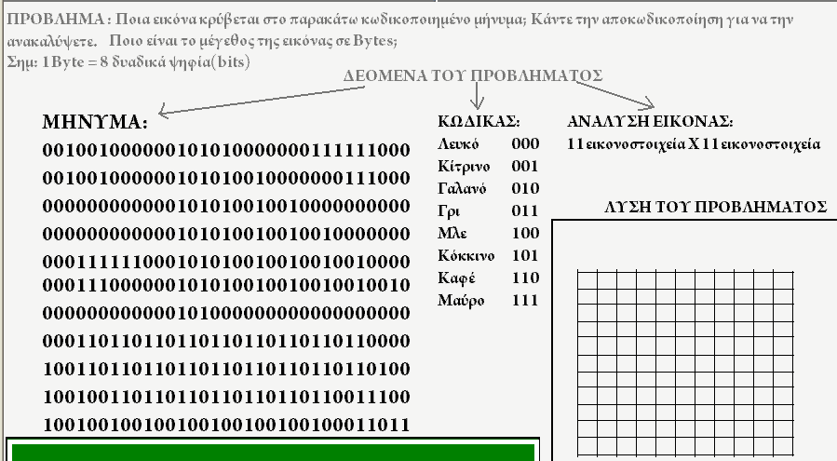
Χρησιμοποιήστε το πρόγραμμα της Ζωγραφικής για να επιλύσετε την ακόλουθη δραστηριότητα:

Διαβάζουμε το πρόβλημα και ελέγχουμε τα δεδομένα του προβλήματος:
- Μήνυμα: είναι το μήνυμα που πρέπει να αποκωδικοποιήσουμε
- Κώδικας: σε κάθε ένα από τα οκτώ χρώματα αντιστοιχεί μια μοναδική τριάδα δυαδικών ψηφίων. Στο λευκό π.χ. αντιστοιχεί το 000
- Ανάλυση της εικόνας είναι το σύνολο των εικονοστοιχείων της εικόνας σε γινόμενο, ο αριθμός των εικονοστοιχείων οριζόντια Χ ο αριθμός των εικονοστοιχείων κάθετα (11 Χ 11 = 121 εικονοστοιχεία)
→ Επομένως θα δημιουργήσετε τον πίνακα της εικόνας πάνω δεξιά (11 Χ 11)
Εφόσον τα χρώματα στον ΚΩΔΙΚΑ αντιστοιχούν σε τριάδες δυαδικών ψηφίων πρέπει να χωρίσετε το ΜΗΝΥΜΑ, με κάθετες γραμμές, σε τριάδες, έτσι ώστε για παράδειγμα τα τρία πρώτα ψηφία 001 να αντιστοιχούν στο ΚΙΤΡΙΝΟ κ.ο.κ.
→ Χωρίστε το ΜΗΝΥΜΑ έτσι ώστε να ταυτίζεται με τον 11 Χ 11 πίνακα που δημιουργήσατε
→ Χρησιμοποιείστε τον κουβά γεμίσματος για να αντιστοιχίσετε την κάθε τριάδα του μηνύματος με το αντίστοιχο τετράγωνο του πίνακάς σας(εικονοστοιχείου) Θα το δείτε στην πράξη και θα το καταλάβετε καλύτερα
→Τι εικόνα κρύβει το μήνυμα? Σίγουρα μας ταξιδεύει...☺
Καλή επιτυχία και καλή διασκέδαση!!!

